LÖSUNGEN GRAMMATIK ZUM ARTIKEL NACHBARSCHAFTSAPP
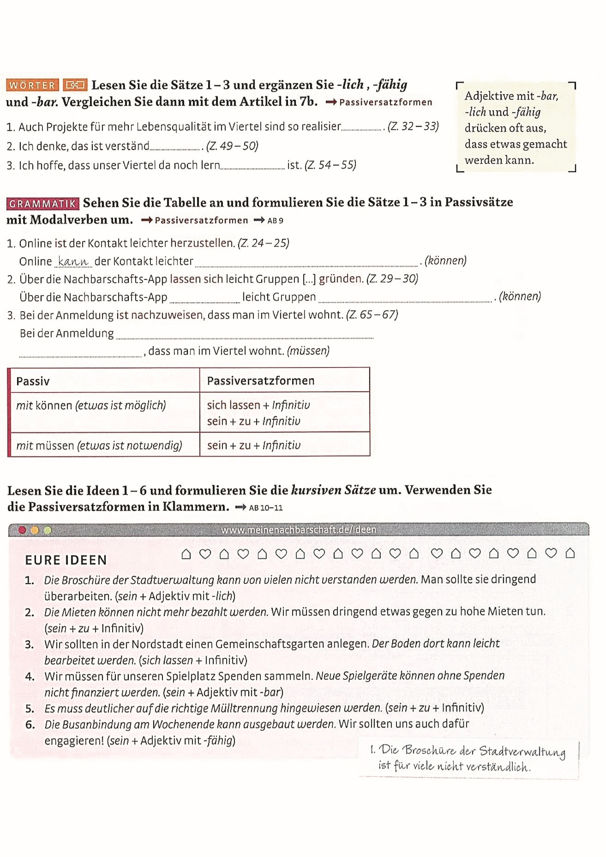
Lösungen Wörter Sätze 1 – 3
1 realisierbar; 2 verständlich; 3 lernfähig

Lösungen Umformungsübungen in Passivsätze (Tabelle)
1 Online kann der Kontakt leichter hergestellt werden.
2 Über die Nachbarschafts-App können leicht Gruppen gegründet werden.
3 Bei der Anmeldung muss nachgewiesen werden, dass man im Viertel wohnt.

Lösungen Umformungsübungen Ideen 1-6 in Passiversatzformen
1 Die Broschüre der Stadtverwaltung ist für viele nicht verständlich.
2 Die Mieten sind nicht mehr zu bezahlen.
3 Der Boden dort lässt sich leicht bearbeiten.
4 Neue Spielgeräte sind ohne Spenden nicht finanzierbar.
5 Es ist deutlicher auf die richtige Mülltrennung hinzuweisen.
6 Die Busverbindung am Wochenende ist ausbaufähig.

